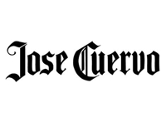
Jose Cuervo - старейшая марка текилы и крупнейший производитель. 1758 г. - король Испании даровал Дону Хосе Антонио де Куэрво участок земли в городе Текила специально для выращивания голубой агавы и производства текилы. 1795 г. - король Карлос IV передал права на землю другому члену семьи Куэрво - дону Хосе Мария Гуадалупе Куэрво и разрешил ему коммерческое производство текилы.

